# Cara Menginstall Git 1.9.5

1. 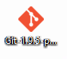Pertama, Double Klik File Setup Git 1.9.5 untuk memulai penginstalan, untuk melanjutkan klik Next >

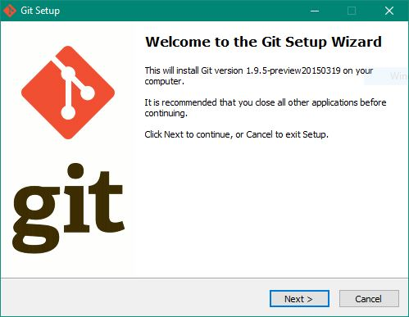

1. Kemudian pada Kotak Dialog Information Klik Next >

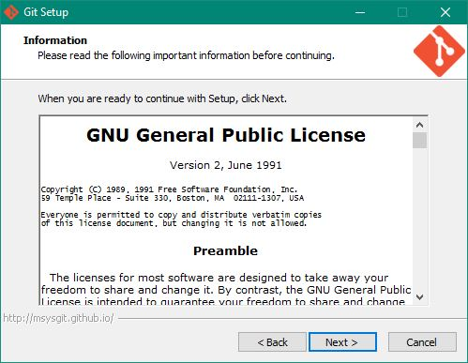

1. Kemudian pada Kotak Dialog Select Destination Location, tentukan lokasi file-file Instalasi yang akan diekstrak, Klik Next >

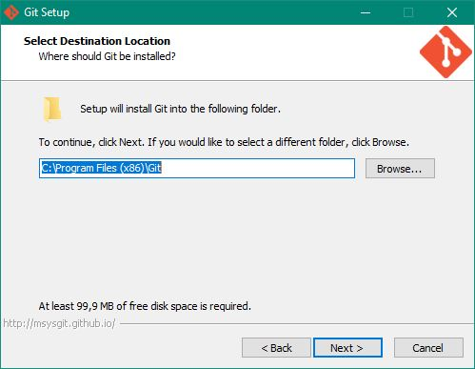

1. Kemudian pada Kotak Dialog Adjusting your PATH environment pilih Use Git form Git Bash only, Klik Next >

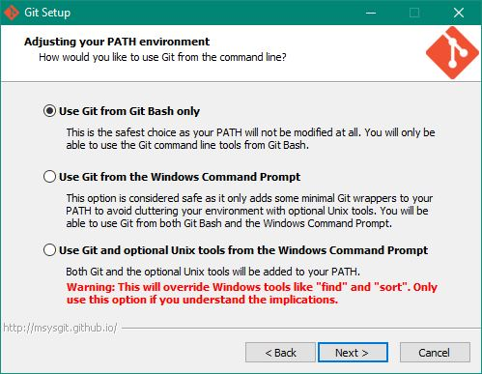

1. Kemudian pada Kotak Dialog Select Components pilih komponen apa saja yang ingin kita install, selanjutnya Klik Next >

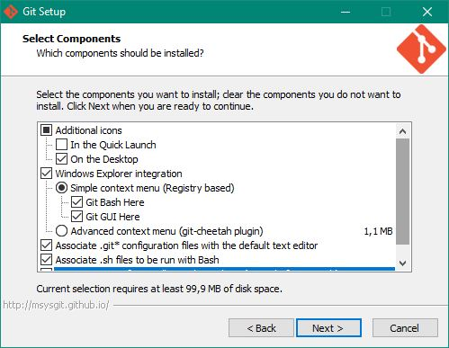

1. Kemudian pada Kotak Dialog Select Start Menu Folder, tentukan nama folder yang nantinya akan terletak pada All Programs, Klik Next >

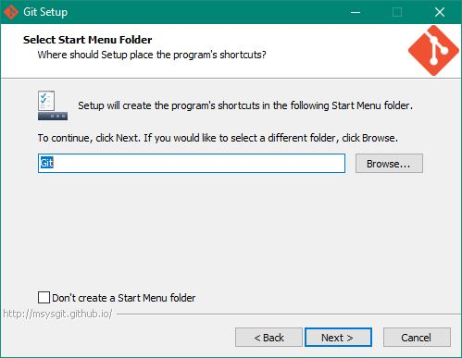

1. Kemudian pada Kotak Dialog Adjusting your PATH environment, tentukan penggunaan Git-nya di sini kita menggunakan Git Bash jadi pilih Use Git from Git Bash only, kemudian Klik Next >

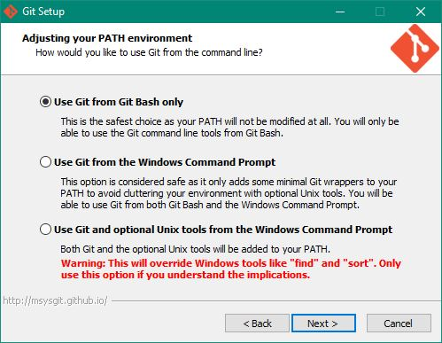

1. Kemudian pada Kotak Dialog Choosing the SSH executable, tentukan eksekusi SSH anda. Di sini kita menggunakan OpenSSH jadi pilih Use OpenSSH, kemudian Klik Next >

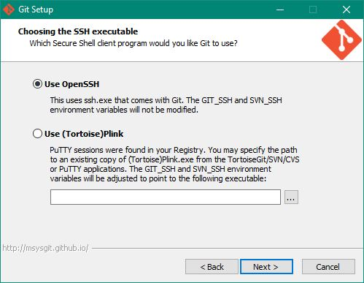

1. Kemudian pada Kotak Dialog Configuring the line ending conversions, tentukan konfigurasi konversi baris teks yang digunakan, di sini kita menggunakan Checkout Windows-style, commit Unix-style line endings, kemudian Klik Next >

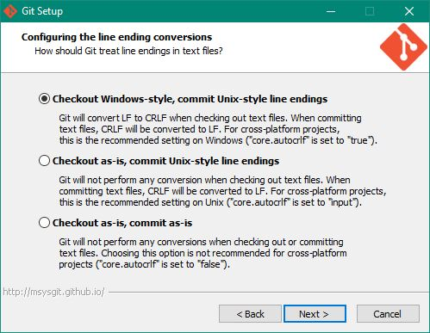

1. Kemudian pada Kotak Dialog Installing, silahkan tunggu proses instalasi Git pada komputer anda.

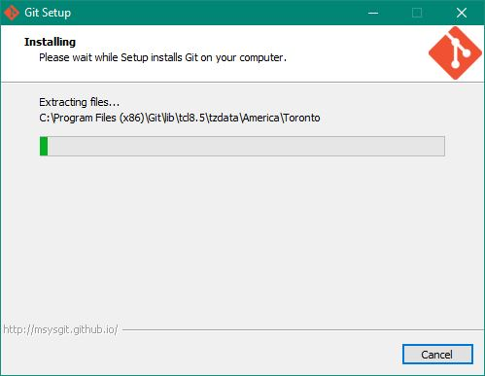

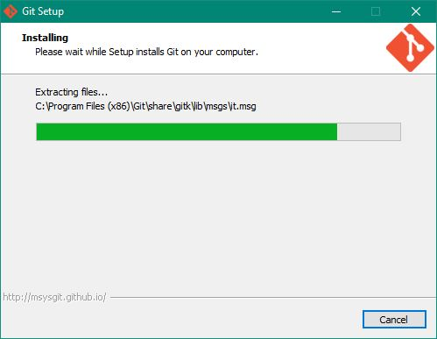

1. Terakhir, Instalasi Git pada komputer anda telah selesai, Klik Finish.

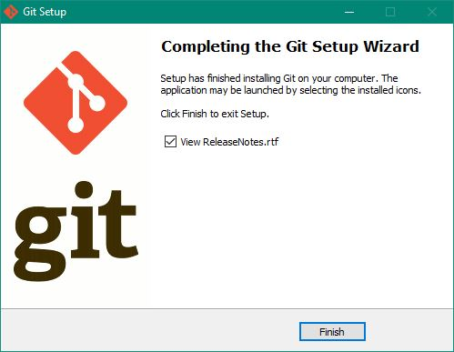

Cara membuat akun github



